**Fontaine des malades – Mettet**

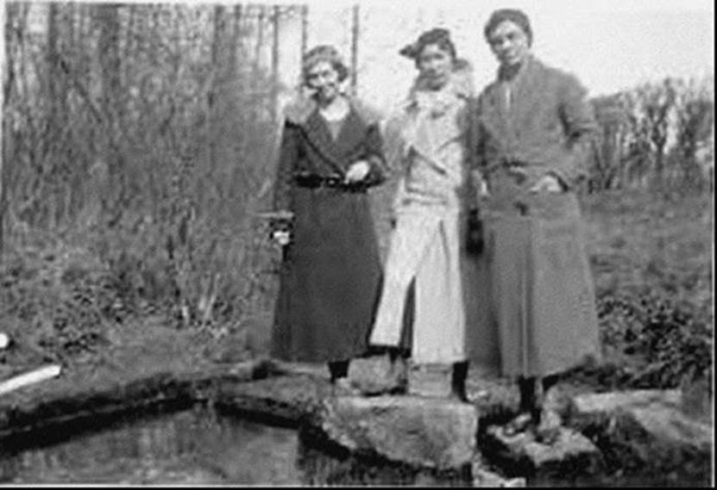 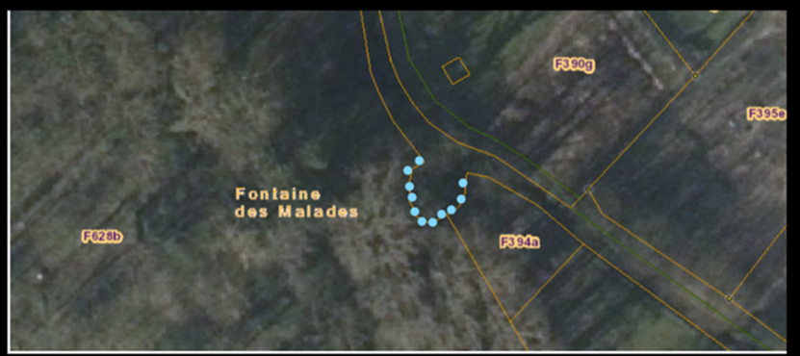

**PERMIS/AVIS**

1. Le site se trouve en zone forestière au plan de secteur 🡪 AVIS DNF et permis en fonction de l’ampleur des travaux
2. La parcelle qui permet d’accéder à la fontaine est privée 🡪 accord et délégation du propriétaire
3. La parcelle communale, occupée par un privé , se trouve en zone agricole 🡪 AVIS DPT RURALITE ET COURS D’EAU
4. Le cours d’eau 🡪 avis Service technique de la province de Namur

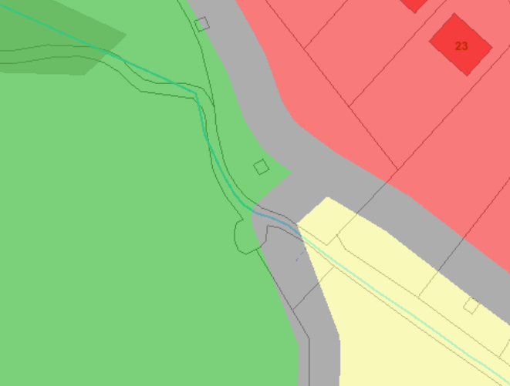

**MISE EN LUMIERE**

1. Légère

* Arrachages balsamines cfr recommandations plantes invasives
* Fauchage de la végétation herbacée sur la berge située le long du ruisseau
* Coupe des noisetiers et autres pousses de petits arbustes sur le pourtour immédiat de la Fontaine
* Aucun résidu de fauche / coupe de végétation dans le cours d’eau (Code de l’Eau)
* Aucune modification de la végétation hélophyte

OK DNF avec

* accord du fermier
* travail fait par des volontaires 🡪 pas de débrousailleuses ni lourde machine. Ceci afin de prévenir de l’impact possible e.a. sur la Salamandre (Loi Conservation Nature)

1. **+ importante** 🡪 il faut demander un permis et avoir l’accord du proprio (il délègue à MVET la demande de permis)

**RESTAURATION DE LA FONTAINE :**

1. Légère 🡪 sans machine

Retrouver les pierres dans l’étendue d’eau et les remonter en dehors de la saison de reproduction des amphibiens (ok du 01/06 au30/02)

* Informer le DNF et le service cours d’eau de la province de Namur

1. Plus lourde 🡪 avec machine 🡪 permis IDEM (autorisation du et délégation par le proprio)

**Pont/passerelle sur le cours d’eau**

* Passage vers où : clôture pâture, bois privé ?
* Type de passerelle, sécurisation des lieux ?
* Risque : passage vers un site privé, risque de dégradation
* Demande d’autorisation à la commune avec approbation du service technique de la province de Namur

Rem : Pour ce qui concerne la pose d’un banc, plus judicieux de la placer sur la voirie publique sur la berge Nord du ruisseau !

**Aspect biodversité :**

**Espèces protégées aujourd’hui :**

* Tritons : des nasses vont être placées de voir s’il y en a dans l’étendue d’eau – très probable.
* Salamandres : La parcelle forestière est en lien avec un site de salamandre du Pont Romain 🡪 probable présence à confirmer également
* **La présence d’hélophytes dans la Fontaine est intéressante et doit être maintenue**

**Qualité de l’eau ?**

* Pas de source répertoriée
* Petit trait sur la carte indiquant un cours d’eau non classé en amont
* Il y a un déversoir d’orage en amont (à vérifier) – toutes les eaux des égouts basculent dans le ruisseaux lors de grands coups d’eau
* Non potable **par bon sens** – déversoir d’orage, pulvérisations. Tout ruisselle jusqu’au cours d’eau.

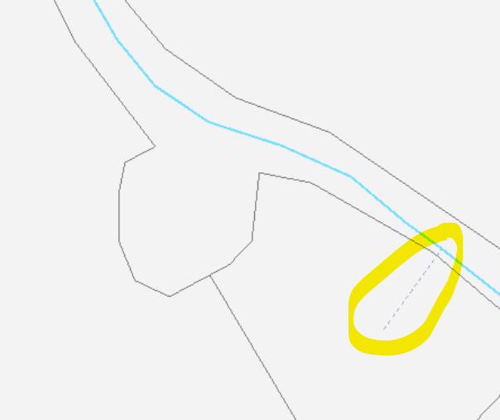 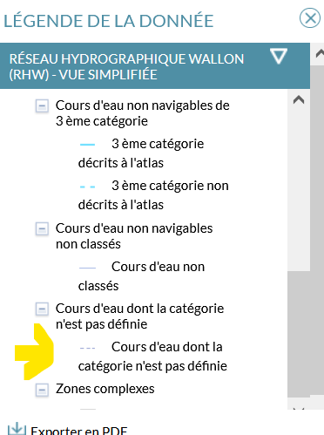

CODT

